บทเรียน พชอ.คลองท่อม จังหวัดกระบี่ ประเด็นลดปัจจัยเสี่ยง(บุหรี่) โรคไม่ติดต่อเรื้อรัง

ดร.ไพสิษฐ บุญยะกวี และคณะ

ประวัติความเป็นมาของอำเภอคลองท่อม
ที่มาของชื่อ คลองท่อม คำว่า “คลองท่อม” เป็นชื่อตามลำคลองสายหนึ่ง ซึ่งต้นน้ำเกิดจากภูเขาในจังหวัดตรัง ไหลผ่านตำบลคลองท่อมใต้ ซึ่งเป็นที่ตั้งที่ว่าการอำเภอคลองท่อมในปัจจุบันมีผู้ให้ความเห็นเรื่องชื่อคลองท่อมไว้ดังนี้
ความเห็นนัยแรกกล่าวว่า เมื่อประมาณ 100 ปีเศษ มาแล้วก่อนที่จะตั้งอำเภอที่นี้ มีไทยอิสลามกลุ่มหนึ่งมาตั้งถิ่นฐานทำมาหากินที่ริมคลองสายนี้ ต่อมาได้เกิดโรคระบาดผู้คนล้มตายลงเป็นจำนวนมาก พวกที่รอดตายได้อพยพไปอยู่ในท้องถิ่นอื่น การทิ้งถิ่นฐานเช่นนี้ภาษาท้องถิ่นเรียกว่า “ทุ่ม” ซึ่งหมายความว่า “ทิ้ง” ลำคลองสายนี้จึงเรียกว่า “คลองทุ่ม” ต่อมาเมื่อนานเข้าก็เรียกเพี้ยนไปเป็น “คลองท่อม”
อีกความหมายหนึ่ง ก็เหมือนกับความหมายแรก แต่ทว่าเป็นเหตุการณ์ที่ล่วงเลยมานานก่อนเหตุการณ์ของความหมายแรก คือ เป็นเรื่องที่สืบทอดมาจากตำนานพื้นบ้านเรื่องควนลูกปัด เมื่อขุนสาแหระ ทุบทำลายทรัพย์สมบัติเผาทำลายแล้วทิ้งบ้านทิ้งเมืองไป ซึ่งภาษาชาวบ้านก็ว่า “ทุ่มบ้านทุ่มเมือง” บริเวณริมคลองนี้ซึ่งเป็นที่ตั้งเมืองขุนสาแหระก็ถูกเรียกว่า “คลองทุ่ม” แล้วเลือนมาเป็น “คลองท่อม” ภายหลัง
แต่อีกบางคนให้ความเห็นแปลกออกไปว่า การตั้งชื่อหมู่บ้านนามเมืองโดยทั่วๆ ไปนั้น ส่วนมากจะอาศัยสภาพทางภูมิศาสตร์ โดยให้เหตุผลว่าริมคลองนี้มีพืชชนิดหนึ่ง คือ “ต้นกะท่อม” ขึ้นอยู่จำนวนมาก แม้แต่ในปัจจุบันก็ยังพอหาได้อยู่ ชาวบ้านเรียกพืชชนิดนี้ว่า “ท่ม” หรือ “ท่อม” ลำคลองสายนี้จึงถูกเรียกว่า “คลองท่อม” ตามไปด้วย
อำเภอคลองท่อม จังหวัดกระบี่ ก่อน พ.ศ. 2430 พื้นที่ซึ่งเป็นอำเภอคลองท่อมในปัจจุบันนี้ เป็นป่าปลายเขตแดนเมืองนครศรีธรรมราช เพิ่งแยกจากนครศรีธรรมราชมาเป็นอำเภอหนึ่งอยู่ในความปกครองของจังหวัดกระบี่ ประมาณ 60 ปีเศษ โดยถือเอาคลองสินปุนเป็นแนวแบ่งเขต พลเมืองส่วนมากอพยพมาจากจังหวัดใกล้เคียง เช่น จังหวัดนครศรีธรรมราช จังหวัดตรัง จังหวัดสตูล และจังหวัดสุราษฎร์ธานี เป็นต้น
ก่อนประกาศใช้การปกครองหัวเมืองแบบเทศาภิบาล ท้องที่อำเภอคลองท่อมมีเขตการปกครองเป็น 3 เขต เรียกว่า “แขวง” คือ แขวงคลองท่อม แขวงพรุดินนา แขวงคลองพน โดยแต่ละแขวงมีนายแขวงปกครองและดูแลป้องกันภัยให้แก่ราษฎร ได้ปกครองในเขตของตน เขตท้องที่ตามสภาพปัจจุบันดังนี้
แขวงคลองท่อม มีตำบลคลองท่อมใต้ คลองท่อมเหนือ ห้วยน้ำขาว นายแขวงหรือนายบ้าน คนสุดท้าย ชื่อ หมื่นรามณรงค์
แขวงพรุดินนา มีตำบลพรุดินนาและเพหลา นายแขวงคนสุดท้าย ชื่อ หลวงรามเดช
แขวงคลองพน มีตำบลคลองพน ทรายขาว นายแขวงคนสุดท้าย ชื่อ หลวงฤทธิธานี
โดยในเขตแขวงหนึ่ง ๆ มีนายอากร เจ้าหน้าที่เป็นเงินผลประโยชน์จากอาคารค่านา สวน การพนัน สุรา ฝิ่น และอื่น ๆ
ต่อมา เมื่อประมาณปี 2440 ได้เปลี่ยนการปกครองจากเดิม โดยยุบแขวงต่าง แล้วหน่วยการปกครองเป็น หมู่บ้าน ตำบล อำเภอ จังหวัด ท้องที่สามแขวงนี้ ได้ร่วมกันจัดตั้งเป็นอำเภอขึ้นหนึ่งอำเภอ ชื่อว่า “อำเภอคลองพน” ที่หมู่ที่ 1 ตำบลคลองพน ต่อมาในปี พ.ศ. 2445 ได้ย้ายที่ว่าการอำเภอมาตั้งในท้องที่ตำบลคลองท่อมใต้ บริเวณวัดคลองท่อมในปัจจุบัน เมื่อปี พ.ศ. 2448 ได้ย้ายที่ว่าการอำเภอไปอยู่ที่ปากคลองท่อม หมู่ที่ 2 ตำบลคลองท่อมใต้ โดยใช้ชื่อว่าที่ว่าการอำเภอคลองพน จนถึงปี พ.ศ. 2460 เปลี่ยนชื่อเป็น “ที่ว่าการอำเภอคลองท่อม” ตามชื่อคลอง จนกระทั่ง ปี พ.ศ. 2487 ได้ย้ายที่ว่าการอำเภอคลองท่อม มาตั้งอยู่ริมถนนเพชรเกษม หมู่ที่ 2 ตำบลคลองท่อมใต้ โดยนายเพิ่ม ศรีเทพ เป็นผู้บริจาคที่ดิน จำนวน 25 ไร่ สาเหตุที่ย้ายที่ว่าการอำเภอจากตำบลคลองพนมาตั้งที่ตำบลคลองท่อมใต้ ก็เพื่อให้ที่ตั้งที่ว่าการอำเภอเป็นศูนย์กลาง และสะดวกในการเดินทางมาติดต่อราชการของประชาชนจากทุกตำบลในพื้นที่
ต่อมาปี 2538 นายบัญชา ถาวรานุรักษ์ ซึ่งดำรงตำแหน่ง ปลัดจังหวัดกระบี่ในขณะนั้น ได้พิจารณาเห็นว่าบริเวณที่ว่าการอำเภอคลองท่อมค่อนข้างคับแคบ และตัวอาคารมีสภาพเก่าชำรุด ไม่สะดวกต่อการให้บริการแก่ประชาชน โดยเฉพาะในอนาคตซึ่งความเจริญจะขยายตัวมากยิ่งขึ้น ด้วยวิสัยทัศน์ดังกล่าวจึงได้มอบหมายให้นายเฐียร บุณยเกียรติ นายอำเภอคลองท่อมขณะนั้น ประสานงานเพื่อสร้างที่ว่าการอำเภอคลองท่อมแห่งใหม่ ในที่สาธารณประโยชน์ทุ่งหนองเป็ดน้ำ ริมถนนเพชรเกษม หมู่ที่ 9 ตำบลคลองท่อมใต้ เนื้อที่ 37 ไร่ ได้รับการสนับสนุนงบประมาณการก่อสร้างจาก กรมการปกครอง กระทรวงมหาดไทย เป็นเงิน 6,595,000 บาท เริ่มก่อสร้าง เมื่อวันที่ 13 พฤษภาคม 2539 แล้วเสร็จเมื่อวันที่ 8 เมษายน 2540 และได้ถือฤกษ์มงคล วันที่ 1 พฤษภาคม 2543 เวลา 14.19 น. ประกอบพิธีเปิดที่ว่าการอำเภอคลองท่อม โดย นายพิเชษฐ์ พันธุ์วิชาติกุล รัฐมนตรีช่วยว่าการกระทรวงการคลัง ในขณะนั้นเป็นประธาน
คำขวัญอำเภอ
“สระมรกตขึ้นชื่อ นามระบือแหล่งลูกปัด งามเด่นชัดน้ำตกร้อน ชื่อกระฉ่อนนกแต้วแร้ว”
ที่ตั้งและอาณาเขต
อำเภอคลองท่อมตั้งอยู่ทางทิศตะวันออกเฉียงใต้ของจังหวัด มีอาณาเขตติดต่อกับเขตการปกครอง ดังนี้ ทิศเหนือ ติดต่อกับ อำเภอเขาพนม
ทิศตะวันออก ติดต่อกับ อำเภอลำทับ จังหวัดกระบี่
อำเภอวังวิเศษ และ อำเภอสิเกา จังหวัดตรัง
ทิศใต้ ติดต่อกับ ทะเลอันดามัน
ทิศตะวันตก ติดต่อกับ อำเภอเกาะลันตา และอำเภอเหนือคลอง จังหวัดกระบี่
มีเนื้อที่ทั้งหมด 1,042.531 ตารางกิโลเมตร สภาพภูมิอากาศโดยทั่วไปส่วนใหญ่มีฝนตกชุกเกือบตลอดทั้งปี ประมาณปีละ 8 เดือน อำเภอคลองท่อม แบ่งเขตการปกครอง ออกเป็น 7 ตำบล 67 หมู่บ้าน ดังนี้
1 ตำบลคลองท่อมใต้ มีจำนวน 9 หมู่บ้าน
2 ตำบลคลองท่อมเหนือ มีจำนวน 8 หมู่บ้าน
3 ตำบลคลองพน มีจำนวน 14 หมู่บ้าน
4 ตำบลทรายขาว มีจำนวน 7 หมู่บ้าน
5 ตำบลห้วยน้ำขาว มีจำนวน 9 หมู่บ้าน
6 ตำบลพรุดินนา มีจำนวน 11 หมู่บ้าน
7 ตำบลเพหลา มีจำนวน 9 หมู่บ้าน
โดยท้องที่อำเภอคลองท่อม ประกอบด้วย องค์กรปกครองส่วนท้องถิ่น 9 แห่ง ดังนี้
1 เทศบาลตำบลคลองท่อมใต้ ครอบคลุมพื้นที่บางส่วนของตำบลคลองท่อมใต้
2 เทศบาลตำบลคลองพน ครอบคลุมพื้นที่บางส่วนของตำบลคลองพน
3 เทศบาลตำบลคลองพนพัฒนา ครอบคลุมพื้นที่บางส่วนของตำบลคลองพน (เฉพาะนอกเขตเทศบาลตำบลคลองพน)
4 เทศบาลตำบลทรายขาว ครอบคลุมพื้นที่ตำบลทรายขาวทั้งตำบล
5 องค์การบริหารส่วนตำบลคลองท่อมใต้ ครอบคลุมพื้นที่ตำบลคลองท่อมใต้ (เฉพาะนอกเขตเทศบาลตำบลคลองท่อมใต้)
6 องค์การบริหารส่วนตำบลคลองท่อมเหนือ ครอบคลุมพื้นที่ตำบลคลองท่อมเหนือทั้งตำบล
7 องค์การบริหารส่วนตำบลห้วยน้ำขาว ครอบคลุมพื้นที่ตำบลห้วยน้ำขาวทั้งตำบล
8 องค์การบริหารส่วนตำบลพรุดินนา ครอบคลุมพื้นที่ตำบลพรุดินนาทั้งตำบล
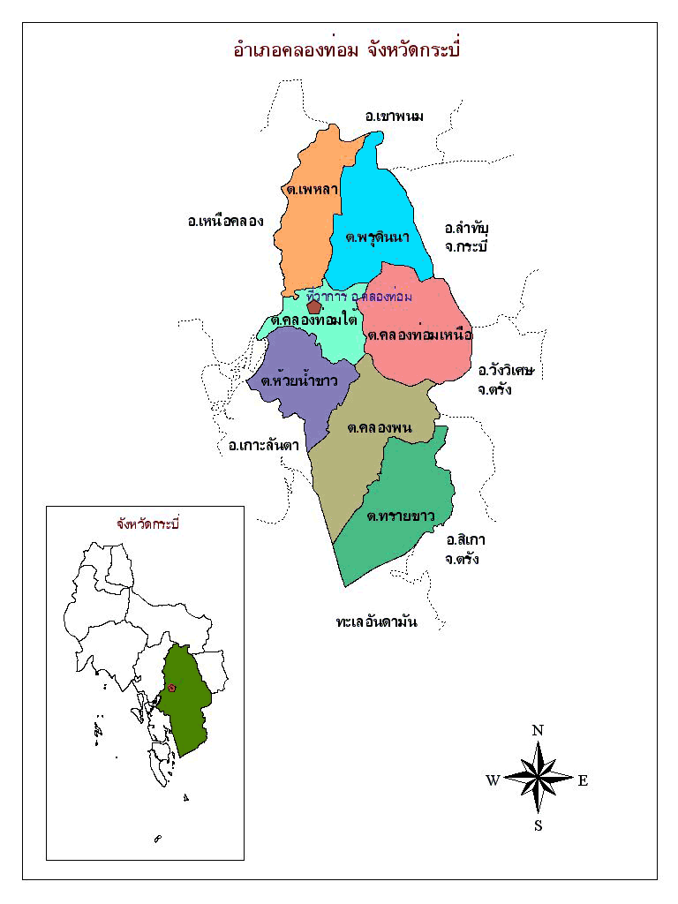
9 องค์การบริหารส่วนตำบลเพหลา ครอบคลุมพื้นที่ตำบลเพหลาทั้งตำบล
อาชีพหลักของประชาชนในพื้นที่ส่วนใหญ่ ปลูกยางพารา (เนื้อที่เพาะปลูกประมาณ 6,371 ไร่) และปลูกปาล์มน้ำมัน (เนื้อที่เพาะปลูกประมาณ 2,811 ไร่) ในส่วนของการทำอาชีพเสริม ก็มีเช่น การทำขนมกาละแม เครื่องแกง ถั่วเคลือบโอวัลติน ของกลุ่มแม่บ้านตำบลพรุดินนา, การทำกะปิ ของกลุ่มแม่บ้านน้ำร้อน ตำบลห้วยน้ำขาว, การทำเสื่อ ของกลุ่มแม่บ้าน ตำบลคลองท่อมใต้, การทำไวน์ กาแฟกึ่งสำเร็จรูป และไข่เค็มสมุนไพร ของกลุ่มแม่บ้านตำบลคลองท่อมใต้, การกลั่นสุราขาว กลุ่มแม่บ้าน ตำบลคลองพน, การทำเสื้อสกรีนที่ระลึก ของกลุ่มแม่บ้าน ตำบลคลองท่อมเหนือ และการทำปลาเค็ม ปลาหมึกแห้ง กลุ่มแม่บ้านตำบลทรายขาว ซึ่งเราสามารถพบเห็นได้จากบริเวณสองข้างทางของถนนสายคลองท่อมไปจังหวัดตรัง

สรุปกิจกรรมเข้าร่วมถอดบทเรียน พชอ.คลองท่อม
สภาพทั่วไปของอำเภอคลองท่อม
อำเภอคลองท่อม จัดเป็นเมืองท่องเที่ยวเชิงสุขภาพระดับโลก เนื่องจากมีสถานที่ท่องเที่ยวที่สำคัญ ได้แก่ น้ำตกร้อน น้ำพุร้อนเค็ม เป็นต้น จึงมีชื่อเสียงด้านเมืองต้นแบบสู่เส้นทางท่องเที่ยวเชิงสุขภาพน้ำพุร้อนแบบครบวงจรระดับประเทศ ซึ่งมีความแตกต่างจากเมืองอื่น ในส่วนปัญหาที่กระทบต่อสุขภาพของประชาชนที่พบหลักๆ ก็คือ ปัญหาด้านอุบัติเหตุ ปัญหาด้านสุขภาพ ปัญหาด้านเศรษฐกิจ ปัญหาเกี่ยวกับโรคภัยไข้เจ็บ อันเป็นปัจจัยเสี่ยงที่ต้องได้รับการแก้ไขจากทุกภาคส่วน
อำเภอคลองท่อมมีความหนาแน่นของประชากร ประมาณ 74 คน/ตารางกิโลเมตร โดยพื้นที่ส่วนใหญ่ของอำเภอคลองท่อมเป็นพื้นที่ป่าสงวน ทุ่งเลี้ยงสัตว์ เขตอุทยาน ทำให้ประชากรอาศัยและทำมาหากินในพื้นที่ที่ไม่มีโฉนดเป็นส่วนใหญ่ ข้อดีของอำเภอคลองท่อมคือ ทำให้ไม่เจอกับวิกฤตการณ์ ดินถล่ม เนื่องจากมีจำนวนป่าไม้ค่อนข้างเยอะ
โครงสร้างการทำงานด้านสุขภาพของอำเภอคลองท่อม
คปสอ.คลองท่อม ได้ร่วมกันกำหนดวิสัยทัศน์ไว้ว่า “คนคลองท่อมสุขภาพดี ระบบบริการได้มาตรฐาน มีการบริหารจัดการแบบมีส่วนร่วม” โดยมีพันธกิจ คือ
ข้อที่ 1 “การให้บริการสุขภาพที่มีประสิทธิภาพ เท่าเทียม เสมอภาคและเป็นธรรม” โดย เท่าเทียม หมายถึง ทุกคนได้รับบริการเหมือนกันไม่ถูกเลือกปฏิบัติ เป็นธรรม หมายถึง ทุกคนได้รับบริการเท่าเทียมกันไม่ถือปฏิบัติคนใดคนหนึ่งหรือการไม่อภิสิทธิ์บางคน
“การมีประสิทธิภาพด้านมาตรฐาน” มาตรฐาน หมายถึง เกณฑ์ที่กำหนดไว้โดยทุกสถานบริการถือปฏิบัติเหมือนกันทุกแห่ง
“การสนับสนุนคุ้มครองผู้บริโภค” ความคุ้มครองด้านอาหาร คือ อาหารได้มาตรฐาน อย. สำหรับอาหารปรุงสำเร็จ อาหารได้มาตรฐาน Clean Food Good Taste สำหรับอาหารแผงลอยในตลาด ซึ่งบทบาทหน้าที่ทางนักวิชาการสาธารณสุข ต้องมีการตรวจตามแบบประเมินมาตรฐานสุขาภิบาลอาหารและสุขาภิบาลตลาด แล้วให้คำแนะนำแก่ผู้ประกอบการ
ข้อที่ 2 "การส่งเสริมการมีส่วนร่วมและพัฒนาศักยภาพของเครือข่าย"
“การพัฒนาศักยภาพของเครือข่าย” ยกตัวอย่าง เช่น การให้ความรู้ด้วยความร่วมมือกับภาคีเครือข่าย (อาทิ เช่น วิทยาลัยการสาธารณสุขสิรินธร จังหวัดตรัง, อาสาสมัครสาธารณสุขประจำหมู่บ้าน, โรงเรียน, องค์กรปกครองส่วนท้องถิ่น, วัด)
บทบาทและข้อมูลในส่วนของสำนักงานสาธารณสุขอำเภอคลองท่อม
อำเภอคลองท่อม มีขนาดใหญ่เป็นลำดับ 2 ของจังหวัดกระบี่ มีประชากรตามทะเบียนราษฎร์ประมาณจำนวน 77,000 คน ซึ่งประชากรที่มีชื่ออยู่ในพื้นที่จริง มีจำนวนประมาณ 70,000 คน (การแบ่งข้อมูลของประชากรทางสาธารณสุข แบ่งได้ดังนี้ มีชื่ออยู่ในพื้นที่และอาศัยอยู่ในพื้นที่ เรียกกลุ่มนี้ว่า Type 1, มีชื่ออยู่ในพื้นที่แต่ไม่ได้อาศัยอยู่ในพื้นที่ เรียกว่า Type 2, ไม่มีชื่ออยู่ในพื้นที่แต่อาศัยอยู่ในพื้นที่ เรียกว่า Type 3 และไม่อาศัยอยู่ในพื้นที่แต่มารับบริการในพื้นที่ เรียกว่า Type 4)
ในทางโรงพยาบาลส่งเสริมสุขภาพตำบล (รพ.สต.) มีการใช้โปรแกรมบันทึกข้อมูลทางสาธารณสุขของประชากรทั้ง 4 Type (ในด้านการทำงาน กลุ่มเป้าหมายหลักที่ตั้งไว้ คือ ประชากรในกลุ่ม Type 1 และ Type 3) ได้แก่
1.โปรแกรม JHCIS เป็นระบบโปรแกรมในระบบงานบริการของ โรงพยาบาลส่งเสริมสุขภาพตำบล (หน่วยบริการปฐมภูมิ) โดย JHCIS เป็นอักษรย่อที่มาจากคำว่า Java Health Center Information System เป็นการจัดเก็บข้อมูลพื้นฐาน ที่สามารถทำงานร่วมกันได้ดีในทุกระบบปฏิบัติการ มีระบบงานหลักๆ 5 ระบบ ได้แก่
1.1 ระบบข้อมูลพื้นฐาน เช่น ข้อมูลหมู่บ้าน วัด โรงเรียน ประชากร ฯลฯ
1.2 ระบบข้อมูลการให้บริการ เป็นระบบงานที่เกี่ยวข้องกับงานรักษาพยาบาล ส่งเสริมสุขภาพ ป้องกันโรค และฟื้นฟูสภาพผู้ป่วยทั้งหมด
1.3 ระบบข้อมูลการตรวจสอบ ประมวลผลและสำรองข้อมูล
1.4 ระบบข้อมูลรายงานและสอบถามข้อมูล
1.5 ระบบข้อมูลระบบคลังยา-เวชภัณฑ์

2. โปรแกรม HOSxP เป็นซอฟต์แวร์แอปพลิเคชัน สำหรับสถานพยาบาล คือ โรงพยาบาล พัฒนาโดยบุคลากรที่อาสาสมัครมาจากหลายโรงพยาบาล มีเป้าหมายที่จะพัฒนาระบบสารสนเทศที่มีประสิทธิภาพสูง สามารถนำไปใช้งานได้จริงทั้งในระดับ รพสต. ไปจนถึงโรงพยาบาลศูนย์ โดยเริ่มพัฒนาตั้งแต่ปี พ.ศ. 2542 ในปัจจุบันนี้ HOSxP ได้ถูกใช้ในโรงพยาบาลตั้งแต่ระดับชุมชน , รพท , รพศ.ทั่วประเทศไทยมากกว่า 400 แห่งและมีใช้ใน รพ.สต. มากกว่า 100 แห่ง
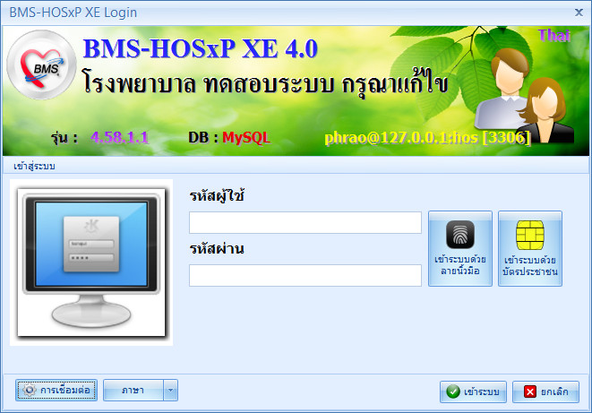

หน่วยบริการทางสาธารณสุขของอำเภอคลองท่อม
อำเภอคลองท่อมมี 7 ตำบล มี รพ.สต. จำนวนทั้งสิ้น 10 แห่ง โรงพยาบาลชุมชน จำนวน 1 แห่ง และ ศูนย์สุขภาพชุมชน ของโรงพยาบาล จำนวน 1 แห่ง ดังนี้
1. ตำบลคลองพน (มีขนาดใหญ่เท่ากับอำเภอลำทับ) มี รพ.สต. 2 แห่ง คือ สถานีอนามัยเฉลิมพระเกียรติ 60 พรรษา นวมินทราชินี คลองพน (สอน.คลองพน) และโรงพยาบาลส่งเสริมสุขภาพตำบลบ้านทุ่งครก (รพสต.บ้านบางทุ่งครก)
2. ตำบลคลองท่อมเหนือ มี รพ.สต. 1 แห่ง คือ โรงพยาบาลส่งเสริมสุขภาพตำบลบ้านบางคราม (รพ.สต.บ้านบางคราม)
3. ตำบลทรายขาว มี รพ.สต. 2 แห่ง คือ โรงพยาบาลส่งเสริมสุขภาพตำบลบ้านทรายขาว (รพ.สต.บ้านทรายขาว) และโรงพยาบาลส่งเสริมสุขภาพตำบลบ้านทุ่งล้อ (รพ.สต.บ้านทุ่งล้อ)
4. ตำบลห้วยน้ำขาว 1 แห่ง คือ โรงพยาบาลส่งเสริมสุขภาพตำบลบ้านนา (รพ.สต.บ้านนา)
5. ตำบลพรุดินนา มี รพ.สต. 2 แห่ง คือโรงพยาบาลส่งเสริมสุขภาพตำบลบ้านพรุดินนา (รพ.สต.บ้านพรุดินนา) และโรงพยาบาลส่งเสริมสุขภาพตำบลบ้านคลองชะมวง (รพ.สต.บ้านคลองชะมวง)
6. ตำบลเพหลา มี รพ.สต. 2 แห่ง คือโรงพยาบาลส่งเสริมสุขภาพตำบลบ้านเพหลา (รพ.สต.บ้านเพหลา) และโรงพยาบาลส่งเสริมสุขภาพตำบลบ้านพรุเตย (รพ.สต.บ้านพรุเตย)
7. ตำบลคลองท่อมใต้ 1 แห่ง คือ โรงพยาบาลคลองท่อม (รพ.คลองท่อม) และศูนย์สุขภาพชุมชน (PCU) คลองท่อมใต้
โดยโรงพยาบาลคลองท่อมไม่มีคลินิกบริการฉีดวัคซีน (คลินิกเด็กดี) เนื่องจากเป็นการบริการของ หน่วยบริการปฐมภูมิ รพ.สต.และศูนย์สุขภาพชุมชน) ของอำเภอคลองท่อมด้วยมาตรฐานเดียวกันทั้งหมด
สถานการณ์ด้านสุขภาพของอำเภอคลองท่อม
จากอัตราตายกับอัตราเกิด มีอัตราคงที่ประมาณ 12-14 ต่อพัน ทำให้อัตราเกิดมีจำนวนลดลง ทำให้ทราบว่าจำนวนประชากรเด็กลดลง แต่จำนวนผู้สูงอายุเพิ่มขึ้น ภาวะพึ่งพิงเพิ่มสูงขึ้น ทำให้เกิดปัญหาทางด้านเศรษฐกิจ ดังนั้น ทางรัฐบาลต้องสนับสนุนรายได้ให้แก่ผู้สูงอายุ (การสร้างรายได้แบบ Passive Income) การจัดตั้งกองทุนออมแห่งชาติ (กอช.) ซึ่งเป็นนโยบายของภาครัฐที่มุ่งเน้นส่งเสริมให้คนไทยมีนิสัยรักการออม ควรส่งเสริมให้ประชากรมีสุขภาพที่ดีเพื่อลดค่าใช้จ่ายทางสุขภาพ ส่งเสริมให้ผู้สูงอายุให้มีสุขภาพดีเพื่อลดภาวะพึ่งพิง
ในด้านสาเหตุการเจ็บป่วยของประชาชนของอำเภอคลองท่อมนั้น จากข้อมูลสถานะทางสุขภาพ พบว่า การเจ็บป่วยของประชาชนที่พบมากที่สุด คือ การป่วยจากการการติดเชื้อ ซึ่งมีการจำแนกในการวิเคราะห์ข้อมูลออกเป็น 2 กลุ่ม คือ ผู้ป่วยที่เข้ามารับบริการมาที่แผนกผู้ป่วยนอก และผู้ป่วยใน ซึ่งผู้ป่วยนอกโรคที่พบมากที่สุด คือ ผู้ป่วยโรคติดเชื้อ (โรคติดต่อ) ผู้ป่วยโรคระบบทางเดินอาหาร ผู้ป่วยโรคช่องปาก/ทางทันตกรรม ผู้ป่วยโรคเนื้องอก/เนื้อเยื่อผิดปกติ และผู้ป่วยโรคหลอดลมอักเสบ คออักเสบเฉียบพลัน ตามลำดับ ส่วนผู้ป่วยในโรคที่พบมากที่สุด คือ ผู้ป่วยโรคปอดบวม ผู้ป่วยที่มีภาวะแทรกซ้อนจากการคลอด ผู้ป่วยโรคจากเชื้อไวรัสที่นำโดยแมลง เช่น โรคไข้เลือดออก โรคชิคุนกุนยา ผู้ป่วยโรคหลอดลมอักเสบ และผู้ป่วยจากการบาดเจ็บต่างๆ ตามลำดับ
สาเหตุการตายที่พบมากที่สุด อันดับที่ 1 คือ โรคหัวใจและหลอดเลือด อันดับที่ 2 คือ โรคหลอดเลือดสมอง อันดับที่ 3 คือ โรคมะเร็ง และอันดับที่ 4 คือ โรคไตวายเรื้อรัง
โรคทางระบาดวิทยา(กลุ่มโรคติดต่อ) ที่พบมากที่สุด อันดับที่ 1 คือ โรคท้องร่วง (Diarrhea) อันดับที่ 2 คือ โรคปอดบวม (Pneumonia) อันดับที่ 3 คือ โรคไข้เลือดออก (Dengue hemorrhagic fever) อันดับที่ 4 คือ โรคไข้หวัดใหญ่ (Influenza)
คณะกรรมการพัฒนาคุณภาพชีวิตระดับอำเภอ (พชอ.)
พชอ. มาจาก คำว่า District Health Board:DHB โดยใช้พื้นที่เป็นฐาน ประชาชนเป็นศูนย์กลางด้วย การทำงานอย่างมีส่วนร่วม ตามแนวทาง “ประชารัฐ” จากการทำงานตามนโยบายและมีการวิเคราะห์ พบว่า การทำงานที่เกิดผล และสามารถส่งผลกระทบต่อสุขภาพของประชาชนได้ดีที่สุด คือ พื้นที่ในอำเภอ เนื่องจากมีขนาดพื้นไม่เล็กมากหรือไม่ใหญ่มาก มีการทำงานที่ง่ายที่สุด การบริหารจัดการที่เหมาะสมทั้งพนักงานและหน่วยงานที่เกี่ยวข้อง
หน่วยงานที่เกี่ยวข้องด้านการพัฒนาคุณภาพชีวิต ได้แก่ โรงพยาบาล, สสจ., สสอ.,พัฒนาสังคมและความมั่นคงของมนุษย์ (พม.) ระดับกระทรวง(กระทรวงสาธารณสุข, กระทรวงศึกษาธิการ, กระทรวงมหาดไทย) เกิดการรวมตัวกันของ เรียกว่า “คณะกรรมการพัฒนาคุณภาพชีวิตระดับพื้นที่ ระดับอำเภอ ระดับจังหวัด”
การออกระเบียบสำนักนายกรัฐมนตรี ซึ่งครอบคลุมทุกกระทรวง ออกระเบียบที่เรียกว่า “ระเบียบสำนักนายกว่าด้วยการพัฒนาคุณภาพชีวิตระดับพื้นที่” มีการกำหนดบทบาทหน้าที่คณะกรรมการองค์ประกอบของคณะกรรมการ ประกาศ ณ วันที่ 9 มีนาคม 2561 ใช้บังคับ ในวันที่ 10 มีนาคม 2561 มีเจตนารมณ์ที่ว่าเพื่อเกิดการขับเคลื่อนพัฒนาคุณภาพชีวิตของประชาชน ในระดับพื้นที่และเป็นไปตามยุทธศาสตร์ มีเป้าหมายเดียวกัน อย่างมีประสิทธิภาพ มีการบูรณาการของการทำงานให้ที่มีคุณภาพ โดยประสานงานร่วมกับหลายเครือข่ายในด้านงบประมาณ ด้านข้อมูล ด้านความร่วมมือ
เป้าหมายที่ชัดเจน ของ พชอ. คือ เพิ่มคุณภาพชีวิต ลดความเหลื่อมล้ำ เน้นกลุ่มด้อยโอกาส/กลุ่มที่มีภาวะพึ่งพิง(ผู้สูงอายุ ผู้พิการ เด็ก)/กลุ่มที่เป็นโรคติดต่อด้วยโรคเรื้อรัง และมุ่งเน้นการจัดการสิ่งแวดล้อม (เช่น การจัดการขยะ การจัดการสิ่งแวดล้อมของต้นไม้ การจัดการมลพิษทางน้ำ มลพิษทางอากาศ) นอกจากนี้ ยังรวมไปถึง การจัดการด้านสวัสดิการของรัฐ โดยแนวคิดของ พชอ. คือ “คนไทย ใส่ใจ ดูแลกัน”
คณะกรรมการของ พชอ. มีจำนวน 21 คน โดยมีหลักการเลือกคนในพื้นที่
1. นายอำเภอ ประธานกรรมการ
2. สาธารณสุขอำเภอ เลขานุการ
คณะกรรมการที่เหลือ 19 คน ประกอบด้วย
3. ผู้แทนส่วนราชการ จำนวน 6 คน
4. ผู้แทนภาคเอกชน จำนวน 6 คน
5. ผู้แทนภาคประชาชน จำนวน 7 คน
นอกจากนี้ มีการจัดตั้งคณะกรรมการ พชจ. ทำหน้าที่ ควบคุมกำกับให้การทำงานในระดับอำเภอขับเคลื่อนโดยมีผู้ว่าราชการเป็นประธาน และสำนักเลขา, คณะกรรมการ พชช. ทำหน้าที่ ดูและการทำงานเบื้องบนในการสนับสนุนงบประมาณ การนำเสนอนโยบายแก่ปลัดกระทรวง/นายกรัฐมนตรี และ คณะกรรมการ พชต. ทำงานร่วมกับคณะกรรมการตำบลจัดการสุขภาพ
อำเภอคลองท่อม ได้รับการเสนอชื่อเป็นหนึ่งในอำเภอนำร่อง ปัจจุบันมีการดำเนินการในประเด็นที่สำคัญว่า “สร้างความรอบรู้ ลดปัจจัยเสี่ยง เพิ่มปัจจัยเสริม ในเรื่องของ บุหรี่ อุบัติเหตุ ไข้เลือดออก และโรคไม่ติดต่อเรื้อรัง” ซึ่งเป็นผลมาจากการได้นำข้อมูลสุขภาพด้านต่าง ๆ ของประชาชน ดังกล่าวในข้างต้น มาวิเคราะห์ และนำไปสู่การขับเคลื่อนเพื่อลดปัจจัยเสี่ยงทางสุขภาพทั้งหมด ได้แก่ ลดบุหรี่ตามโครงการ 3 ล้าน 3 ปี เป็นต้น หลักการดำเนินงานตามกลยุทธ์ มี 6 ข้อ ได้แก่ จัดตั้งคณะกรรมการ การจัดการข้อมูลและการจัดการให้ความรู้ การรณรงค์สื่อสารความเสี่ยง การยกร่างจัดทำยุทธศาสตร์ การพัฒนาทักษะผู้นำด้านสุขภาพ และการติดตามประเมินผล
จากการดำเนินงานที่ผ่านมาอำเภอคลองท่อมได้เน้นประเด็นหลัก คือ
1. ประเด็นอุบัติเหตุ ทางคณะ พชอ. คลองท่อมได้ดำเนินการคู่ไปกับประเด็นสุราและยาเสพติด ได้เลือกพื้นที่นำร่อง คือ ตำบลคลองท่อมเหนือ ที่มีรพ.สต.บางครามเป็นแกนหลักร่วมกับโรงเรียนทุกโรง ผู้ใหญ่บ้านทุกหมู่บ้าน โดยมีการรณรงค์การสวมหมวกกันน็อคเพื่อลดความรุนแรงจากอุบัติเหตุ รณรงค์เมาแล้วไม่ขับเพื่อลดการเกิดอุบัติเหตุ รณรงค์การคาดเข็มขัดนิรภัย รณรงค์การขับขี่ด้วยความไม่ประมาท
2. ประเด็นโรคไม่ติดต่อเรื้อรัง ที่เป็นปัญหาในพื้นที่ เช่น โรคเบาหวาน ที่มีอัตราป่วย 3,345.31 ต่อแสนประชากร (จากผู้ที่อายุ 35 ปีขึ้นไปที่ได้รับการคัดกรอง พบผู้ป่วยโรคเบาหวานรายใหม่ถึง 300 คน) และพบว่ามีภาวะแทรกซ้อนร้อยละ 2 ของผู้ป่วยโรคเบาหวาน และอัตราตายด้วยโรคเบาหวาน ร้อยละ 1.6 สำหรับโรคความดันโลหิตสูง ในอำเภอคลองท่อม จากการดำเนินงานคัดกรอง พบผู้ป่วยรายใหม่ 835 คน อัตราความชุก 7,700 ต่อแสนประชากร ทาง พชอ.คลองท่อมจึงได้ผนวกเอาปัญหาที่เป็นสาเหตุหลักของโรคไม่ติดต่อเรื้อรัง เข้ามาร่วมดำเนินการเป็นวาระขับเคลื่อนไปด้วยกัน คือบุหรี่ จากการสำรวจข้อมูล พบว่า ผู้สูบบุหรี่ พบมากในพื้นที่ตำบลห้วยน้ำขาว ตำบลคลองท่อมเหนือ ตำบลคลองท่อมใต้ และจากการคัดกรองความเสี่ยงต่อการเกิดโรคหลอดเลือดหัวใจและหลอดเลือดสมอง ผู้ป่วยความดันโลหิตและผู้ป่วยเบาหวานมีการสูบบุหรี่ถึง 300 คน สำหรับในประชาชนทั่วไปมีผู้สูบบุหรี่สมัครใจเข้ารับการบำบัดแล้ว ร้อยละ 12 และมีผู้เลิกสูบบุหรี่ได้เพียงร้อยละ 13 และจากการสำรวจผู้นำชุมชนของอำเภอคลองท่อมจำนวน 431 คน พบว่ามีผู้นำชุมชนสูบบุหรี่ถึง 117 คน คิดเป็นร้อยละ 27
3. ประเด็นโรคไข้เลือดออก ทาง พชอ. คลองท่อม ได้ดำเนินการบูรณาการกับการจัดการขยะ โดยใช้ตำบลคลองพนเป็นตำบลนำร่องในการดำเนินการ ด้วยเหตุผลที่ทางอำเภอคลองท่อม ยังมีสถิติการป่วยด้วยโรคไข้เลือดออก และอีกทั้งอำเภอคลองท่อมเป็นอำเภอที่ได้รับการตั้งเป้าหมายให้เป็นแหล่งท่องเที่ยวหลักของจังหวัดกระบี่อีกแหล่งหนึ่ง ความสะอาดของบ้านเมืองและแหล่งท่องเที่ยวจึงเป็นเรื่องหลักที่ต้องรีบดำเนินการ ทาง พชอ.คลองท่อมจึงเล็งเห็นว่า หากมีการจัดการขยะที่ดี อ้นส่งผลถึงความเป็นเมืองสะอาดน่าอยู่ น่ามอง น่ามาท่องเที่ยวแล้ว การจัดการขยะยังเป็นการจัดการลดแหล่งเพาะพันธุ์ของยุงลายอันเป็นสาเหตุของโรคไข้เลือดออกได้อีกด้วย โดยกิจกรรมการรณรงค์ทั้งเรื่องขยะ และเรื่องไข้เลือดออกนั้น ทางผู้นำชุมชน และ อสม.จะลงรณรงค์ร่วมกัน และมีการสุ่มตรวจการสำรวจลูกน้ำยุงลายร่วมกันระหว่างผู้ใหญ่บ้านและอสม.

กิจกรรมถอดบทเรียนจากหัวข้อ “บุหรี่”
วันที่ 18 พฤศจิกายน 2561 ณ สถานีอนามัยเฉลิมพระเกียรติ 60 พรรษา นวมินทราชินี คลองพน (สอน.คลองพน)
ตำบลคลองพน มีบริบทท้องถิ่นของเทศบาลตำบลคลองพน และ เทศบาลตำบลคลองพนพัฒนา (เดิมเป็นชื่อ องค์การบริหารส่วนตำบลคลองพน จัดตั้งเมื่อปี พ.ศ. 2555 ซึ่งนายกเทศมนตรีคนแรก คือ นายณพรวิศิษฎ์ ผลเงาะ) ท่านนายกเทศมนตรีมีหลักการบริหาร ปฏิบัติหน้าที่ร่วมกับภาคีเครือข่าย เป็นการบูรณาการร่วมกันตั้งแต่ผู้นำท้องถิ่น ได้แก่ นายกเทศมนตรี และผู้นำท้องที่ ได้แก่ กำนัน ผู้ใหญ่บ้าน ในการดูแลประชาชนในทุกด้าน และหัวหน้าส่วนราชการ ได้แก่ ผู้อำนวยการ สอน.คลองพน และ ผู้อำนวยการ รพสต. บ้านทุ่งครก รวมทั้งสมาชิก อสม. อันเป็นแกนนำหลักในการดำเนินงานที่ต้องงานร่วมกันที่จะนำไปสู่ความสำเร็จได้ เช่น โครงการเยี่ยมบ้านผู้ป่วยติดเตียง โครงการตรวจสุขภาพตามบ้าน
โครงสร้างบุคลากรของสถานีอนามัยเฉลิมพระเกียรติฯ คลองพน
นายประพันธ์ ช่างเรือ
ผอ.สอ.เฉลิมพระเกียรติฯ คลองพน

นางสาววนิดา บุญญวงศ์
พยาบาลวิชาชีพชำนาญการ
นางสาวจินตนา เปลี่ยวบุตร
นักวิชาการสาธารณสุข
ชำนาญการ
นายจรินทร์ หวังสง่า
เจ้าพนักงานสาธารณสุข
ชำนาญงาน

นางสาวปุณยนุช ค้าของ
จพ.ทันตสาธารณสุขปฏิบัติการ
นางสาวรรณธณี สุวัฒนพันธ์
พยาบาลวิชาชีพชำนาญการ
นางสาวปรียาพร ชูประดิษฐ์
พยาบาลวิชาชีพชำนาญการ
นางสาวสุรินทรา อินพรหม
พยาบาลวิชาชีพชำนาญการ

นางสาวพิไลวรรณ โออิน
เจ้าพนักงานสาธารณสุข
(แพทย์แผนไทย)
นางสาวรัตนา ลู่เด็นบุตร
นักวิชาการสาธารณสุข

นางสาวรินดา สูทอก
พนักงานช่วยเหลือคนไข้

นางสาวปริชมน ชูศรี
พยาบาลวิชาชีพปฏิบัติการ

นางสาววราภรณ์ เชื่องยาง
ลูกจ้างรายคาบ
นางสาวปวีณ์ธิตา บุญช่วย
พนักงานช่วยเหลือคนไข้
นางสาวกัลยา หมั่นมา
พนักงานบริการ

ตำบลคลองพน เป็นตำบลเดียวของอำเภอคลองท่อมและจังหวัดกระบี่ที่ได้รับการเสนอให้มีสถานีอนามัยเฉลิมพระเกียรติ (สถานีอนามัยเฉลิมพระเกียรติ มีจังหวัดละ 1 แห่ง) โดยมีการทำงานเกี่ยวกับ อนามัยสิ่งแวดล้อม การคุ้มครองผู้บริโภค การดูแลผู้สูงอายุ การติดตามในพื้นที่ ฯลฯ ฉะนั้นพันธกิจของสถานีอนามัยเฉลิมพระเกียรติ ต้องปฏิบัติให้เป็นต้นแบบที่ดี
จุดเด่น/งานหลักทางด้านสาธารณสุขของตำบลคลองพน ได้แก่ การขับเคลื่อนตำบลบริการด้านสุขภาพแบบบูรณาการ โดยเริ่มจากการประเมินได้ ระดับดี ในปี พ.ศ. 2558 โดยได้มีการแก้ไขในเรื่องอัตลักษณ์ และการนำแผนที่ยุทธศาสตร์ที่ทุกภาคส่วนเข้ามาร่วมคิดร่วมทำมาใช้ในการขับเคลื่อน และการสร้างนวัตกรรม จึงทำให้ในปี พ.ศ. 2559 ได้มีการประเมินอีกครั้ง จนได้รับรางวัล ระดับดีเยี่ยม
จุดเด่นข้อหนึ่งก็คือ การมีการบูรณาการของ อสม. ตำบลคลองพน โดย อสม.แต่ละหมู่บ้านนอกจะดำเนินการในหมู่ของตนเองแล้ว ยังมีการรวมตัวกันไปช่วยงานหรือทำกิจกรรมในหมู่บ้านอื่นๆอีกด้วย จนบางครั้งยังมีการรวมตัวกันไปช่วยถึงต่างตำบล ความสำเร็จนี้เกิดจาก
1) การให้คุณค่าของเครือข่ายของ อสม. ด้วยกัน
2) การมีจิตอาสา เช่น เมื่อประชาชนมีปัญหาในยามใด ผู้นำ/อสม.ต้องให้การช่วยเหลือโดยทันที
3) การมีส่วนร่วมในกิจกรรมอื่นนอกพื้นที่ เช่น เมื่อมีกิจกรรมในตำบลอื่นใกล้เคียง ผู้นำ/อสม. ตำบลคลองพนได้ไปร่วมกิจกรรมด้วยอย่างพร้อมเพรียงกันและสม่ำเสมอ
จากการจัดตั้งเวทีบูรณาการงานร่วมกัน 2 เรื่อง ใน 1 ปี (ช่วงเดือน สิงหาคม) คือ เวทีให้ข้อมูลสุขภาพ (โดยเจ้าหน้าที่สาธารณสุข และอสม.) และเวทีคืนข้อมูลสุขภาพ (โดยประชาชนมาร่วมกิจกรรมและสะท้อนความรู้แก่เจ้าหน้าที่สถานีอนามัย) หลังจากนั้นมีการจัดตั้งเวทีถอดบทเรียน เพื่อสรุปกิจกรรมและประเมินผล ที่เทศบาลตำบลคลองพนและเทศบาลตำบลคลองพนพัฒนา จากการถอดบทเรียนล่าสุดที่ผ่านมา สรุปปัญหาที่ได้และข้อตกลงร่วมกันในการร่วมมือแก้ไขร่วมกันทุกภาคส่วนคือ ปัญหาโรคไม่ติดต่อที่มาจากพฤติกรรมสุขภาพที่ไม่ถูกต้อง เช่น โรคเบาหวาน โรคความดันโลหิต โรคมะเร็ง ปัญหาอุบัติเหตุ และปัญหาบุหรี่
ถอดบทเรียน เรื่อง บุหรี่
ถอดบทเรียนโดยใช้ทฤษฎีระบบ (ปัจจัยนำเข้า กระบวนการ กระบวนการผลิต)
ปัจจัยนำเข้า
ตัวแปร | ประเด็นการประเมิน | ตัวชี้วัด
1) คน  2) ความรู้  3) เงิน  4) เวลาในการทำ 3 ปี  5) อุปกรณ์ | 1) ผู้เข้าร่วมมี ประชาชน อสม., ท้องถิ่น, ผู้นำชุมชน และภาคีเครือข่าย  2) มีเงินเพียงพอหรือไม่  3) วัสดุอุปกรณ์ (แผ่นพับ, โปสเตอร์, ป้ายรณรงค์ เป็นต้น) | 1) ผู้เข้าร่วมมีเพียงพอในการจัดทำโครงการ  2) งบประมาณได้รับการสนับสนุนเพียงพอ  3) วัสดุอุปกรณ์เพียงพอ

กระบวนการ
ตัวแปร | ประเด็นการประเมิน | ตัวชี้วัด
1) กระตุ้นครอบครัว  2) ชักชวนแกนนำ  3) ทำแผนความรู้  4) ขอความร่วมมือร้านค้า  5) จัดขบวนพาเหรด  6) จัดกิจกรรมออกกำลังกาย  7) จัดอบรมให้ความรู้  8) รู้พิษภัยบุหรี่  9) การมีส่วนร่วม  10) กฎหมาย  11) ขอความร่วมมือผู้นำ รพสต.  12) มาตราทางสังคม (ข้อตกลงร่วมกัน)  13) ผู้เลิกบุหรี่เป็นแกนนำ  14) ให้คำปรึกษา | 1) ประเมิน 3 เดือน / ครั้ง  2) ติดตามผู้เลิกบุหรี่ 1 ปี/ครั้ง  3) พูดคุยสอบถาม 1 เดือน/ครั้ง  4) สอบถามร้านค้า 3 เดือน/ครั้ง | 1) ผู้เข้าอบรมเลิกบุหรี่ 70%  2) จำนวนผู้เลิกบุหรี่สูงขึ้น  3) จำนวนผู้นำชุมชนเลิกบุหรี่เพิ่มขึ้น  4) จำนวนแกนนำเพิ่มขึ้น  5) จำนวนเลิกซื้อบุหรี่ลดลง  6) จำนวนผู้ประสงค์เลิกบุหรี่เพิ่มขึ้น

ผลผลิต
ตัวแปร | ประเด็นการประเมิน | ตัวชี้วัด
1) จำนวนผู้นำชุมชนผู้สูบบุหรี่ลดลง  2) เกรงใจสังคม  3) เด็กสูบบุหรี่ลดลง  4) ร้านค้าไม่แบ่งขาย  5) ไม่กล้าสูบบุหรี่  6) รู้คุณโทษมากขึ้น  7) เกรงใจครอบครัว | 1) ถามคนในครอบครัว  2) สังเกต  3) เก็บข้อมูลจากคนใกล้ชิดและคนสนิท  4) ทำแบบสอบถาม  5) เก็บข้อมูลจาก รพ., รพสต.  6) เก็บข้อมูลจากร้านค้า  7) การสัมภาษณ์ | 1) สุขภาพดีขึ้น  2) มีแกนนำเพิ่มขึ้น  3) ชาวบ้านมีความรู้  4) จำนวนผู้สูบบุหรี่ลดลง 50 %  5) ครอบครัวให้กำลังใจ  6) ลดรายจ่าย  7) ความรู้โทษบุหรี่เพิ่มขึ้น  8) มีเงินเหลือเก็บ  9) การสูบบุหรี่ลดลง

หลังจากถอดบทเรียนร่วมกันแล้ว ทางกลุ่มจึงได้ผลักดันวาระปัญหาที่เป็นข้อสนใจของทุกภาคส่วนร่วมกันเข้าสู่ระดับอำเภอ จนสำเร็จสามารถจัดตั้งคณะทำงาน ตามคำสั่งอำเภอคลองท่อม ที 78/2562 เรื่องแต่งตั้งคณะกรรมการและคณะอนุกรรมการพัฒนาคุณภาพชีวิตระดับอำเภอ ซึ่งอำเภอคลองท่อม ได้แต่งตั้งคณะกรรมการพัฒนาคุณภาพชีวิตอำเภอคลองท่อม และคณะอนุกรรมการ อีก 3 คณะ ประกอบด้วย 1) คณะอนุกรรมการป้องกันและแก้ไขปัญหาอุบัติเหตุทางถนน 2) คณะอนุกรรมการป้องกันและควบคุมโรคไข้เลือดออก และ 3) คณะอนุกรรมการลดปัจจัยเสี่ยง เพิ่มปัจจัยเสริม (บุหรี่ สุรา โรคเบาหวาน และความดันโลหิตสูง
ในการร่วมกันขับเคลื่อนการดำเนินงานด้านลดปัจจัยเสี่ยง เพิ่มปัจจัยเสริม (บุหรี่ สุรา โรคเบาหวาน และความดันโลหิตสูงของคณะที่ 3 นี้ สามารถพอสรุปได้เป็นกิจกรรมหลักที่ร่วมกันขับเคลื่อน 2 กิจกรรมด้วยกัน คือ
1)ใช้การรณรงค์สื่อสารความเสี่ยงที่เข้มข้นให้ถึงกลุ่มเป้าหมายในทุกพื้นที่ให้มากที่สุด และกระทำอย่างต่อเนื่อง โดยมีการประชุมร่วมกับ อสม. ในที่ประชุมประจำเดือน โดยใช้เวลาครั้งละประมาณ 30 นาที ในการพูดคุย โดยหมุนเวียนไปตาม รพ.สต. ต่างๆ โดยคณะอนุกรรมการสามารถออกดำเนินการได้ถึงเดือนละ 3 แห่ง จนครบทุกแห่ง อีกทั้งยังได้มีการจัดทำสติ๊กเกอร์เพื่อสื่อสารความเสี่ยงเรื่อง หัวใจ หลอดเลือด และหลอดเลือดสมอง เพื่อเป็นการสื่อสารให้ผู้ที่ป่วยที่อยู่ในเกณฑ์เป็นกลุ่มเสี่ยง และได้มีการจัดกิจกรรมรณรงค์ร่วมกันกับเวทีกิจกรรมแข่งขันกีฬาขององค์กรปกครองส่วนท้องถิ่น ส่วนหนึ่งในความสำเร็จในด้านการออกรณรงค์ก็คือ การที่นายอำเภอคลองท่อม เห็นชอบและออกหนังสือเป็นคำสั่งอย่างชัดเจน เรื่องการขับเคลื่อนการพัฒนาคุณภาพชีวิตของประชาชนในพื้นที่อำเภอคลองท่อม ส่งถึงหัวหน้าส่วนราชการทุกแห่งในอำเภอ กำนันทุกตำบล ผู้ใหญ่บ้านทุกคน ผู้อำนวยการโรงเรียนมัธยมศึกษาทุกแห่ง ผู้อำนวยการโรงเรียนขยายโอกาส และผู้บริการองค์กรปกครองส่วนท้องถิ่นทุกแห่ง รวมทั้ง ผู้บังคับกองพันทหารราบที่ 1 กรมทหารราบที่ 15 เพื่อแจ้งถึง แนวทางการดำเนินงาน ทั้ง 3 ประเด็นหลัก ดังกล่าว จึงเป็นเหตุผลหลักอย่างหนึ่งที่ทำให้การดำเนินงานมีความคล่องตัวและราบรื่น แสดงให้เห็นว่า จากการทำงานที่เป็นระบบ ภายใต้ข้อมูลและวิธีการที่ถูกต้องน่าเชื่อถือ นำมาปรับประยุกต์ให้เข้ากับความเข้าใจง่าย สื่อสารง่าย จนได้ความร่วมมือเห็นพ้องต้องกันจากชุมชนสามารถส่งผลถึงการตัดสินใจผู้บริหารได้อย่างดี
และ 2) การสร้างบุคคลต้นแบบลดปัจจัยเสี่ยงต่อสุขภาพด้านบุหรี่ โดยได้จัดการประชุมกลุ่ม อสม.และกลุ่มประชาชนผู้สูบบุหรี่ในพื้นที่ ตำบลคลองพน และตำบลทรายขาว ซึ่งมีผู้สนใจเข้าร่วมประชุมแบบมีส่วนร่วมเพื่อค้นหาปัญหาและวิธีแก้ปัญหาร่วมกัน ดังนี้ ในตำบลคลองพน เข้าร่วมจำนวน 55 คน ผลจากการประชุมร่วมกัน ได้มีประชาชนผู้สูบบุหรี่ตระหนักถึงพิษภัยและสมัครใจเข้าร่วมโครงการเลิกบุหรี่ จำนวน 14 คน และ ในส่วนของตำบลทรายขาวตำบลทรายขาวมี ผู้สูบบุหรี่เข้าร่วมประชุม 73 คน มีผู้สมัครใจเข้าโครงการเลิกบุหรี่ จำนวน 25 คน โดยทางคณะอนุกรรมการชุดที่ 3 ได้มีการจัดอบรมพัฒนาศักยภาพ อสม.และผู้สนใจ เรื่องการช่วยเลิกบุหรี่ ควบคู่ไปด้วยโดยใช้ศาสตร์ของแพทย์แผนไทย คือ ใช้สมุนไพร การนวดกดจุดสะท้อนเท้า มาประยุกต์ใช้ในการช่วยเลิกบุหรี่ เพราะได้ตระหนักถึงปัญหาความยากของการประสบความสำเร็จในการเลิกบุหรี่ ด้วยวิธีหักดิบแต่เพียงอย่างเดียว โดยมี อสม.และ ผู้สนใจเข้าร่วมอบรม จำนวน 53 คน ซึ่งขณะนี้อยู่ระหว่างติดตามประเมินผล ในส่วนของโรงพยาบาลส่งเสริมสุขภาพตำบลทรายขาวเองก็ได้ทำการเปิดคลินิกแพทย์แผนไทยช่วยเลิกบุหรี่ขึ้น มีการผลิตลูกอมสมุนไพร สูตรเฉพาะของ รพ.สต.บ้านทรายขาว มีผู้สูบบุหรี่ เข้ามารับบริการแล้ว 1 คน และให้บริการสอนวิธีการนวดกดจุดสะท้อนเท้า แก่ผู้รับบริการที่สูบบุหรี่ 9 คน นับเป็นการดำเนินงานที่ทำทั้งเชิงรุกในพื้นที่ และเชิงรับในสถานบริการ

บรรณานุกรม

กระทรวงมหาดไทย. (2016). ศูนย์บริการข้อมูลอำเภอ. เรียกใช้เมื่อ 10 ธันวาคม 2561 จาก
กระทรวงมหาดไทย : http://www.amphoe.com
คู่มือการใช้งานระบบสารสนเทศเพื่อการบริหารการศึกษา. (2557). ข้อมูลพื้นฐานโรงเรียน. เรียกใช้เมื่อ 10
ธันวาคม 2561 จาก คู่มือการใช้งานระบบสารสนเทศเพื่อการบริหารการศึกษา :
http://www.krabiedu.net/krabiedu/information/databasic57.pdf
สสจ.กระบี่. (2016). สถานบริการสาธารณสุขในจังหวัดกระบี่. เรียกใช้เมื่อ 10 ธันวาคม 2561 จาก สสจ.
กระบี่ : http://203.157.232.109/hdc_reportสิทธิชัย สิขวัตร. (2561).
อำเภอดอทคอม. (2552). อำเภอคลองท่อม จังหวัดกระบี่. เรียกใช้เมื่อ 10 ธันวาคม 2561 จาก
กระทรวงมหาดไทย : http://www.amphoe.com/menu.php?mid=1&am=5&pv=1
DiabloDesign. (2560). เทศบาลตำบลคลองพนพัฒนา อ.คลองท่อม จ.กระบี่. เรียกใช้เมื่อ 10 ธันวาคม
2561 จาก โครงสร้างการบริหารเทศบาลตำบลคลองพนพัฒนา : http://khlongphonpat.org/2017/index.php/2017-07-06-11-06-13
Wikipedia. (2552). อำเภอคลองท่อม. เรียกใช้เมื่อ 10 ธันวาคม 2561 จาก Wikipedia :
https://th.m.wikipedia.org/wiki/%E0%B8%AD%E0%B8%B3%E0%B9%80%E0%B8%A0%E0%B8%AD%E0%B8%84%E0%B8%A5%E0%B8%AD%E0%B8%87%E0%B8%97%E0%B9%88%E0%B8%AD%E0%B8%A1?fbclid=IwAR1YRqWuTnRtIyGTusOSctgkCPcmkR8BfZfOh34F3UJRIeWeMpNbn1ZCiSA

ภาคผนวก

รับฟังประเด็นปัญหาเกี่ยวกับลดปัจจัยเสี่ยง เพิ่มปัจจัยเสริมของตำบลคลองท่อม อำเภอคลองท่อม จังหวัดกระบี่

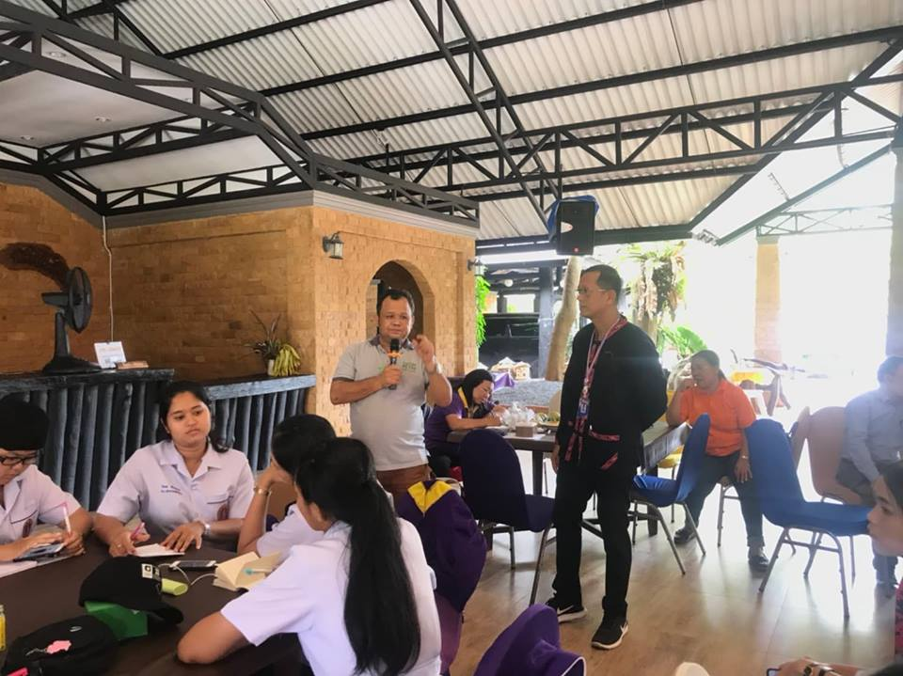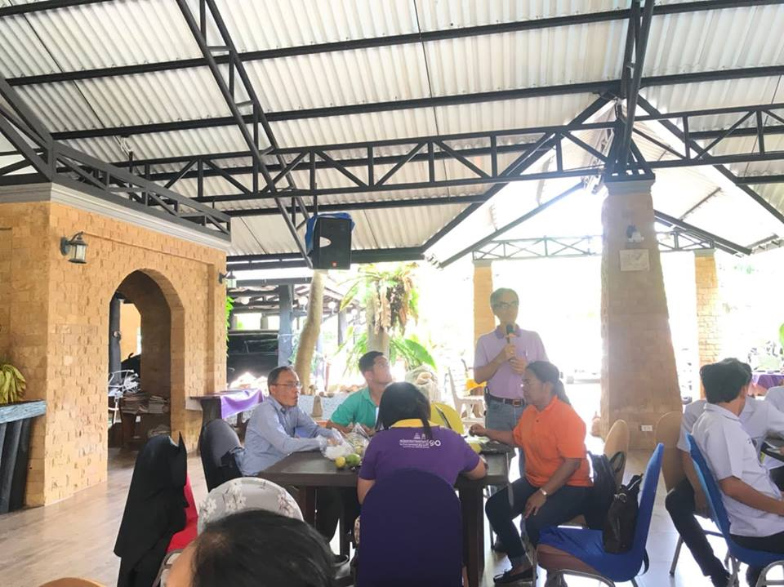
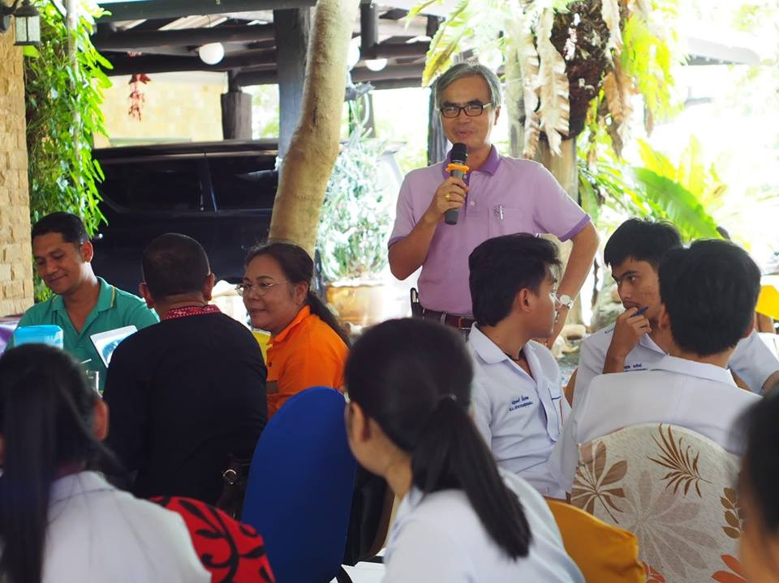
การบรรยายการประเมินโครงการและร่วมทำกิจกรรมถอดบทเรียนอย่างมีส่วนร่วมกับ อสม.
ในหัวข้อ เรื่อง การสูบบุหรี่

